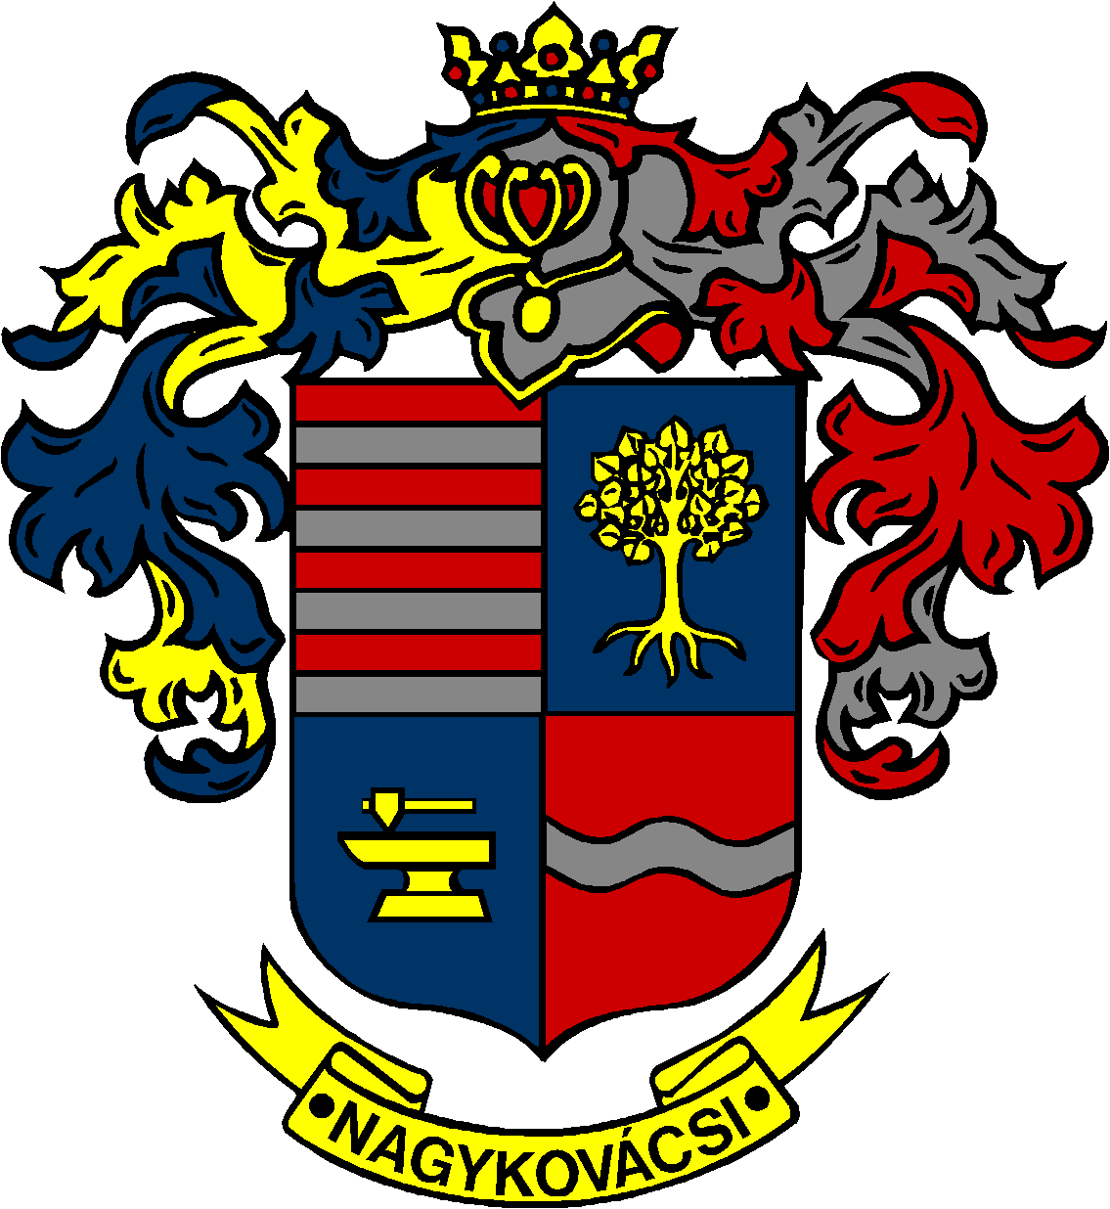

NAGYKOVÁCSI NAGYKÖZSÉG ÖNKORMÁNYZATA
PÉNZÜGYI BIZOTTSÁG

ELNÖKE

MEGHÍVÓ
Nagykovácsi Nagyközség Önkormányzatának
Pénzügyi bizottsága ülésére

Az ülés helye: Öregiskola Közösségi Ház és Könyvtár
Időpontja: 2020. február 17. (hétfő) 17 óra 45 perc

Napirend:

Nyílt ülés:
- Nagykovácsi Nagyközség Önkormányzata adósságot keletkeztető ügyleteiből eredő fizetési kötelezettségeinek megállapítása E – 11
Előterjesztő: Kiszelné Mohos Katalin polgármester
Előadó: Perlaki Zoltán osztályvezető
Tárgyalja: PB

- Döntés Nagykovácsi Nagyközségben létesítendő kamerarendszer pénzügyi forrásának biztosításáról a 2020-2021-es években E – 19
Előterjesztő: Kiszelné Mohos Katalin polgármester
Előadó: Perlaki Zoltán osztályvezető
Tárgyalja: PB

- Döntés Nagykovácsi Nagyközség Önkormányzatának 2020. évi költségvetéséről E – 12
Előterjesztő: Kiszelné Mohos Katalin polgármester
Előadó: Papp István jegyző, Perlaki Zoltán osztályvezető
Tárgyalja: PB, ÜB

- Döntés a Nagykovácsi Településüzemeltetési Intézmény 2019. évi feladat-ellátási beszámolójának és a 2020. évi feladat-ellátási tervének elfogadásáról E – 14
Előterjesztő: Kiszelné Mohos Katalin polgármester
Előadó: Fülöpp Miklós osztályvezető
Tárgyalja: PB

- A köztemetőről és a temetkezés rendjéről szóló 6/2009. (II. 23.) önkormányzati rendelet felülvizsgálata E – 13
Előterjesztő: Kiszelné Mohos Katalin polgármester
Előadó: Czeczéné dr. Szirmai Gabriella aljegyző
Tárgyalja: PB

- Döntés a Nagykovácsi Településüzemeltetési Intézmény üzemeltetésében lévő játszóterek nyitvatartási rendjéről E – 20
Előterjesztő: Kiszelné Mohos Katalin polgármester
Előadó: Grégerné Papp Ildikó osztályvezető
Tárgyalja: PB

- Döntés a Mecsek utcai lakossági útépítés támogatásáról E – 15
Előterjesztő: Kiszelné Mohos Katalin polgármester
Előadó: Czeczéné dr. Szirmai Gabriella aljegyző
Tárgyalja: PB

Zárt ülés:
- Döntés a Nagykovácsi Gémeskút utca 81 m² területrészének értékesítéséről E – 18
Előterjesztő: Kiszelné Mohos Katalin polgármester
Előadó: Györgyi Zoltán főépítész
Tárgyalja: PB

Nagykovácsi, 2020. február 13.
Honti Zoltán sk.
elnök

